Área de Lengua
Fundamentación
Este 20 de junio se cumplen doscientos años del paso a la inmortalidad del creador de nuestra bandera, una de las figuras fundamentales del proceso que condujo a la Independencia del país en el marco de las luchas por la emancipación sudamericana.
Leer nos presenta nuevas visiones de mundo porque la literatura acerca a los lectores, mediante aventuras y personajes, a los sucesos más importantes de la vida de Belgrano.
El Bicentenario nos invita a repensar la Historia y nos impulsa a seguir construyéndola con miras al futuro. Apostamos a que los libros sean parte de este camino, porque estamos convencidos de que nuestra historia nacional aun se sigue escribiendo.

Objetivos
- Conocer la historia nacional estableciendo relaciones causales y
comparativas, recabando variadas fuentes de información para construir la trama social.
- Iniciar la construcción del significado de los símbolos patrios y de los modos de conmemoración colectiva.
- Reconocer aspectos que se modifican o perduran con el paso del tiempo.
Recabar información de distintas fuentes.
- Descubrir, practicar y difundir aquellos valores que subyacen en personas o sus agrupaciones.
- Establecer hipótesis que puedan reformular a partir de la confrontación con la realidad y las opiniones de otros.

Actividades
Destinatarios: 1 er año y 2do año
A ) Lectura del siguiente texto:
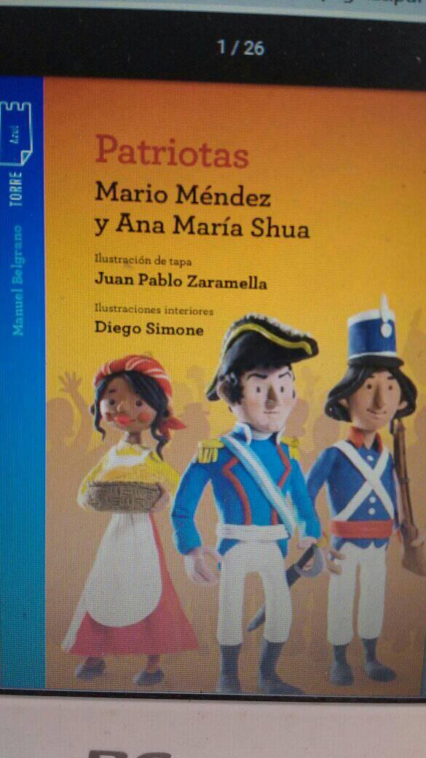
B) Realizar 20 preguntas con sus respectivas respuestas.
C) Buscar biografía de Manuel Belgrano
Con la lectura de este texto nos preparamos para el proyecto “Día del libro”.

Actividades
Destinatarios: 3er año y 4to año
Lectura del siguiente texto:

b) Realizar 30 preguntas con sus respectivas respuestas.
c) Investigar hechos históricos en los que haya participado el Gral. Manuel Belgrano.
Con la lectura minuciosa nos preparamos para el proyecto “ Día del Libro”

